Перезва И.А.
Воспитатель первой квалификационной категории, х. Протоцкие, Красноармейского рн., Краснодарского кр., МБДОУ«Детский сад №7»

Онлайн выпускной бал в детском саду
«МАЛЕНЬКАЯ СТРАНА, 2020»
Цель: создание праздничной, торжественной атмосферы среди воспитанников, педагогов и родителей в онлайн-режиме.
Задачи:
- развивать эмоциональную отзывчивость;
- развить творческие способности детей;
- добиваться ясного и четкого произношения слов в стихах.
Подготовка: в онлайн-режиме отправить родителям стихи; образец: видео танца; объяснить, как нужно сделать видеосъёмку и фотографии; определиться, с датой проведения выпускного.
В завершении монтируется видеозапись.
Ведущий 1: Здравствуйте уважаемые зрители и наши дорогие дети и родители! Сегодня у нас выпускной!
Какой прекрасный и немного грустный праздник!
Ведущий 2: Прекрасный - потому, что дети повзрослели,
В большое плаванье отправиться спешат.
А грустный, потому, что годы пролетели
И расставанья нам не избежать.
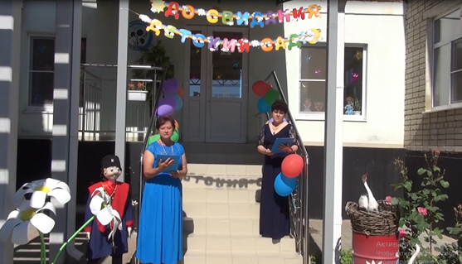
Заведующая:
Какие хорошие выросли дети –
Мы верим, что в школе их радостно встретят!
Выпускники 2020 года детского сада № 7 талантливы решительно во всём.
Есть математики и музыканты, художники, танцоры и певцы.
Что скажешь тут – все наши дети…
- молодцы!
Итак, мы начинаем! (уходит)
Ведущий 1: Выпускниками будем любоваться,
Ведущий 2: Наш выпуск самый лучший- 2020!!!
(Воспитатели перечисляют детей, идёт показ слайдов.)
1.Самый сильный и дружелюбный - Калашников Иван.
2. Самая искренняя и блистательная – Шугаева Татьяна.
3. Самый непосредственный и подвижный - Шулаков Ярослав.
4. Самый веселый и рассудительный – Пасечник Павел.
5. Самая обаятельная и нежная – Луговцова Мишель.
6. Самый обходительный и старательный - Луценко Иван.
7. Самая очаровательная и таинственная - Заболотская Виолетта.
8. Самый энергичный и сообразительный – Устюжин Максим.
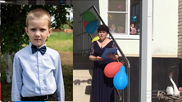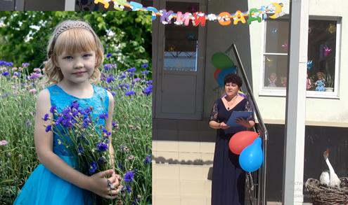
Ведущий 1: Это – наши выпускники, зашкаливающая гордость родителей, будущее нашей страны.
(В видео вставляется видеозапись жизни детей в детском саду)
1-ый ребенок: Здравствуйте мамы, папы и гости!
Здравствуй, детсад наш родной.
Мы с нетерпеньем, особым волненьем,
Ждали наш праздник большой.
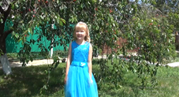
2-ой ребёнок: Притихли сегодня ребята с утра
Прощания день, расставаться пора,
Трезвонят без устали все телефоны
Девчонки пошли за прической в салоны.
3-ий ребёнок: Мальчишки свои расчесали вихры
В сегодняшний день им не до игры!
И хоть навсегда мы сейчас расстаёмся
Друзьями, однако, навек остаёмся.
4-ый ребёнок: Уйдём мы из сада, но будем скучать
Дошкольное детство своё вспоминать!
Как жаль, расставаться настала пора,
Закончилась наша игра, детвора!
5-ый ребёнок: Здесь раскрыли в нас таланты.
Мы певцы и музыканты,
Мы художники, танцоры
И немножечко актеры.
6-ый ребёнок: Из дошколят мы выросли,
Настал наш звездный час.
И все, что мы умеем,
Покажем вам сейчас.
(В видео добавляются слайды жизни детей в детском саду)
7 ребёнок: Вот дом, который зовут Детский сад! ....
А это вот мы, заводные ребята,
Которых, в колясках возили когда-то,
В дом, который зовут «Детский сад»! (фото фасада, детей)
8 ребёнок: А это любимые мамы вторые,
Которым достались всегда заводные,
Но, к слову сказать, неплохие ребята,
Которых в колясках возили когда-то,
В дом, который зовут «Детский сад»! (фото)
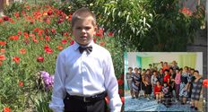
9 ребёнок: А вот – Елена Владимировна наша!
Которая, с утра кормила нас вкусною кашей,
И ей помогали мамы вторые,
Которым достались всегда заводные,
Но, к слову сказать, неплохие ребята,
Которых, в колясках возили когда-то,
В дом, который зовут «Детский сад»! (фото)
10 ребёнок: Так быстро дошкольное детство проходит,
Как нам его удержать?
С нежной грустью любимый наш садик.
Будем мы все вспоминать.
(Показ слайдов из жизни детей в ДОУ)
11 ребёнок: А вот и заботливая заведующая наша, (фото)
Повара, завхоз, медсестра,
Самые лучшие воспитатели,
Да что говорить, коллектив – замечательный!
Мы их уважаем, неплохие ребята,
Которых в колясках возили когда-то,
В дом, который зовут «Детский сад»!
12 ребёнок: А это, смотрите, наш бал выпускной, (фото)
Немножечко грустный, и всё же смешной!
Вы нас полюбили, и мы любим вас!
Прощаются с вами всегда заводные,
Но, к слову сказать, неплохие ребята,
Которых в колясках возили когда-то
В дом, который зовут «Детский сад»!
13 ребёнок: Мы на праздник выпускной
Собирались всей семьёй.
Папы, мамы нынче смотрят
И понять стараются
С нами кончились заботы
Или начинаются?
14 ребёнок: Как мир прекрасен, как он необычен,
Как радует всё то, что видишь ты вокруг!
Насколько интересен, насколько безграничен,
Цени всё это! Дорожи чудесным миром, друг.
Ведущий 2: Хороших, умных детей вырастил наш детский сад. И сегодня все наши сотрудники желают вам, ребята, успехов в школе, хороших отметок, верных друзей. А ещё пожелания сегодня мы услышим и от ваших родителей… (Онлайн пожелание от родителей.)

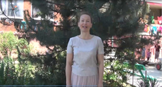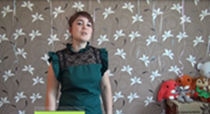
(Передача колокольчика, «за кадр», начинают воспитатели)
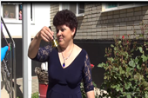
Ведущий 1: Сегодня, ребята, мы вас поздравляем!
Вы в школу идете учиться, дружить.
Успехов, здоровья вам всем пожелаем,
И свой детский сад никогда не забыть!
Ведущий 2: Желаем вам смело по жизни идти,
Хороших людей повстречать на пути.
Друзей вам найти и болезней не знать.
И нас, ну хотя б иногда, вспоминать.
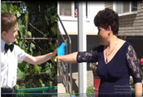
(Передача колокольчика, дети)
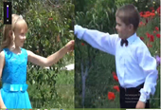
Ребёнок 15: Мы вальс расставанья станцуем для вас,
И в танце своем повзрослеем сейчас,
Смотрите, мальчишки у нас - кавалеры,
А девочки-дамы, какие манеры!
Как жалко, что вальс сегодня - прощальный,
Он нежный, воздушный и очень печальный.
Мы будем расти и его вспоминать,
На дисках смотреть и душой трепетать.
Вальс (поют сотрудники, видеозапись танцующих)

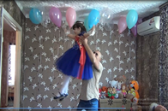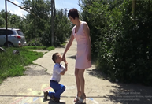
Ведущая 1: Ну что ж, пришла пора прощаться,
Нам жалко с вами расставаться!
Мы всех вас очень полюбили,
Хотим, чтоб вы нас не забыли!
Ведущая 2: Так каждый год — уходят дети,
И кажется, всех лучше — эти!
А вас из сада провожая,
Мы что-то ценное теряем! (поют воспитатели)
Заведующая: И вот наступает торжественный час,
Он очень серьезный и важный для вас!
Вручается первая в жизни награда,
Диплом об окончании детского сада!
Пускай у вас много будет наград
Но первая в жизни – дороже, чем клад!!! ВРУЧЕНИЕ ДИПЛОМОВ. (Заведующая читает и передаёт диплом за кадр.)

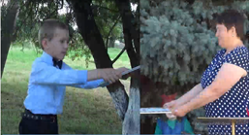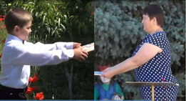
Ведущий 1: И в миг прощальный, но красивый,
Готов опять сюрприз в придачу:
Возьмите шарик свой счастливый,
Как знак свершений и удачи!
Ведущий 2: И пусть все беды унесет
Ваш шарик легкокрылый!
С ним начинайте свой полет,
Вместе: И будет он счастливым!



